ZA GOTIKOU NA SPIŠ

NÁZOV BALÍKA | Za gotikou na Spiš
TÉMA BALÍKA | Návšteva sakrálnych a svetských gotických pamiatok na území historického regiónu Spiš. Poznávanie – kultúrny cestovný ruch.
GEOGRAFICKÉ OHRANIČENIE | Južný Spiš
ZÁKLADNÝ PROFIL | Spiš je historickým územím ležiacim na severe Slovenska. Územie, z ktorého vodu odvádza Hornád a jeho prítoky, sa označuje ako južný Spiš. Centrum Spiša bol Spišský hrad. Viaceré historické pamiatky sú zapísané do Zoznamu svetového prírodného a kultúrneho dedičstva UNESCO. Veža kostola nanebovzatia Panny Márie v Spišskej Novej Vsi je najvyššou kostolnou vežou na Slovensku. Kostol sv. Vavrinca v Hrabušiciach uchováva oltár, ktorý zhotovili v dielni Majstra Pavla z Levoče.
SPÔSOB DOPRAVY | mikro-, mini-, midi-, diaľkový autobus v závislosti od počtu účastníkov výletu
ČASOVÁ DĹŽKA (počet dní/nocí) | 1-dňový výlet (1/0)
TRASA BALÍKA | Košice – Žehra – Spišský hrad, Žehra – Spišská Nová Ves – Hrabušice – Košice
ORIENTAČNÁ MAPKA | 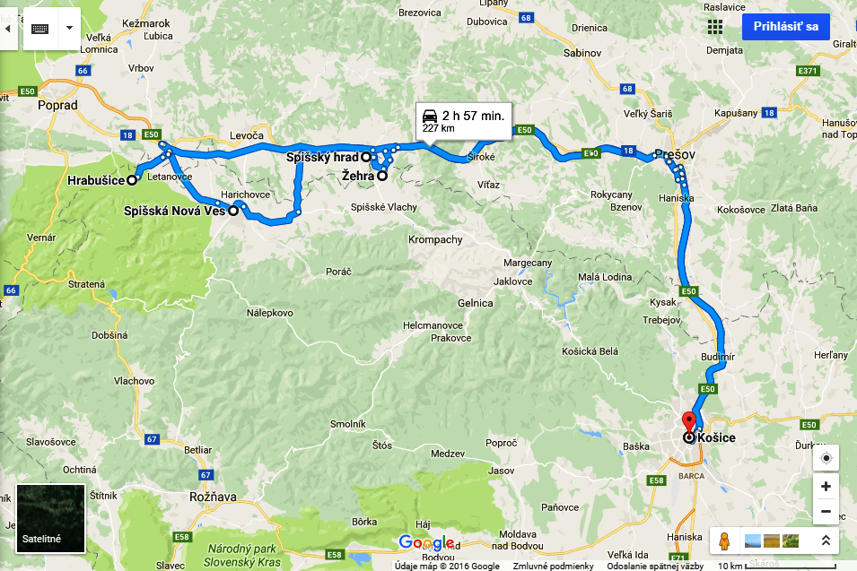
CIEĽOVÁ SKUPINA | Mladí ľudia, rodiny s deťmi, ľudia v produktívnom veku, seniori
DOPORUČENÝ POČET OSÔB | 8-16-25-40
MODIFIKÁCIA PROGRAMU | Možná
ALTERNATÍVA | Po prehliadke Spišského hradu absolvovanie trasy Spišský Jeruzalem namiesto návštevy kostola sv. Vavrinca v Hrabušiciach.
SLUŽBY | Stravovanie | Ostatné
 | Obed v reštaurácii Sottopassaggio Ristorante v Spišskej Novej Vsi | Kostol Ducha Svätého v Žehre  Spišský hrad  Kostol nanebovzatia Panny Márie v Spišskej Novej Vsi  Kostol sv. Vavrinca v Hrabušiciach
GARANT PRODUKTU CESTOVNÉHO RUCHU:

Podrobný opis programu Za gotikou na Spiš
Košice – Žehra – Spišský hrad, Žehra – Spišská Nová Ves – Hrabušice - Košice
Doba trvania (h) | Aktivita | Počet km | Σ km | Lokalita | Info
8.00-9.00 | Presun (55 min.) | 76 | 76 | Košice >>...>> Žehra
9.00-10.00 | Návšteva kostola Ducha Svätého v Žehre |  |  | Žehra  Rímskokatolícký farský úrad Žehra  Anna Orlovská  Žehra č. 80, 053 61 Žehra  tel.č.: +421 53 448 50 27  email: rbodziony@gmail.com  web: http://www.zehra.tym.sk/ | pon-pia 10.00-16.00; sob 14.00-17.00; ned: zatvorené  vstupné: 1,70 € dospelí, dôchodcovia/1,00 € študenti/0,50 € žiaci
10.00-10.30 | Presun (5 min. mikrobusom + 20 min. pešo) | 4 | 80 | Žehra >>...>> Spišský hrad
10.30-11.30 | Prehliadka Spišského hradu |  |  | Spišský hrad, Žehra  SNM - Spišské múzeum  Nám. Majstra Pavla č. 40, 054 01 Levoča  tel. č.: +421 53 454 13 36  email: muzeum@levonet.sk  web: www.snm.sk | dec-feb zatvorené; máj-sep 9.00-18.00; apríl, október 9.00-16.00; nov 10.00-15.00  vstupné do celého hradu:  6,00 € dospelí/4,00 € študenti (19-26 rokov), dôchodcovia/3,00 eur deti (6-18 rokov; kultúrne poukazy sú akceptované), držitelia preukazu ZŤP
11.30-12.00 | Presun (26 min.) | 26 | 106 | Spišský hrad >>...>> Spišská Nová Ves
12.00-13.00 | Obed |  |  | Sottopassaggio Ristorante  Školská 10, Spišská Nová Ves | tel. č.: +421 918 637 276  web: www.sotto.sk
13.00-13.15 | Presun (3 min.) | 2 | 108 | Spišská Nová Ves
13.15-14.15 | Návšteva kostola nanebovzatia Panny Márie |  |  | TIC Spišská Nová Ves  Letná 49, 052 01 Spišská Nová Ves  tel. č.: +421 53 429 82 93  email: tic@mestosnv.sk  web: www.spisskanovaves.eu | máj-sep pon-pia každú celú hodinu 10.00-17.00 okrem 12.00; sob 10.00, 12.00; ned 15.00, 17.00  okt-apr pon-pia každú celú hodinu 10.00-16.00 okrem 12.00; ned prehliadka je možná na telefonickú objednávku  vstupné: od 1,00 € dospelí/0,30 € zľavnené
14.15-14.45 | Presun (18 min.) | 16 | 124 | Spišská Nová Ves >>...>> Hrabušice
14.45-15.45 | Návšteva Kostola sv. Vavrinca v Hrabušiciach |  |  | Hlavná 600, Hrabušice | Obecný úrad Hrabušice  Hlavná ulica 171, 053 15 Hrabušice  tel. č.: +421 53 324 95 11
15.45-17.15 | Presun (1 h 12 min.) | 106 | 230 | Hrabušice >>...>> Košice

